Лэпбук «А ну-ка поиграйка» (подготовительный возраст), разработан для возможности делового общения в процессе освоения математических понятий, практикуя самообучение и взаимообучение детей.
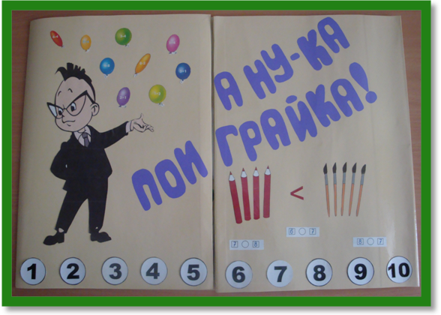
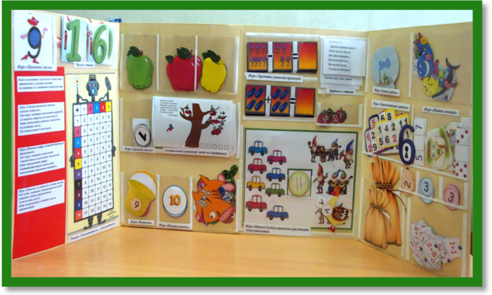
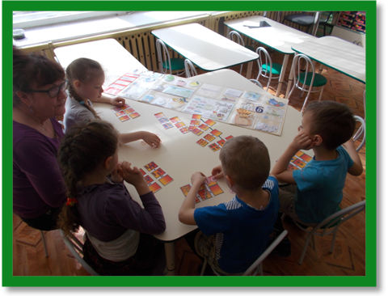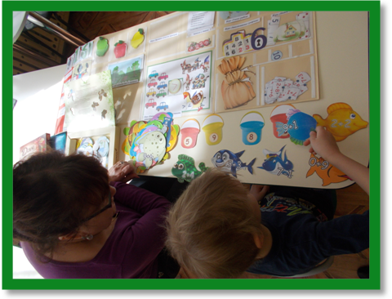
«Эрудиты».
Задача: совершенствовать умение решать примеры на сложение и вычитание в пределах первого десятка; формировать мыслительные операции в процессе наглядно-практических действий и самоконтроля.
Ход: предложить ребёнку решить примеры на карточках, найти цифру-ответ. Можно устроить соревнование между детьми «Кто быстрее и правильно решит примеры».
«Рыбалка».
Задача: формировать умение представлять числа в виде суммы двух слагаемых.
Ход: на ведерках числа, детям необходимо каждую рыбку отпустить в свое ведерко, но рыбка найдет свое ведерко только при условии правильного решения примеров на рыбке.
Игры, представленные в лэпбуке: «Составь задачу», «Помоги Гусёнку правильно расставить знаки равенства», «Заколдованные сундучки», «Загадай число», «Праздник числа», «Найди соседей», «Сделай движений столько, сколько осталось», «Покажи число соответствующие движениям», «Закончи за мной»
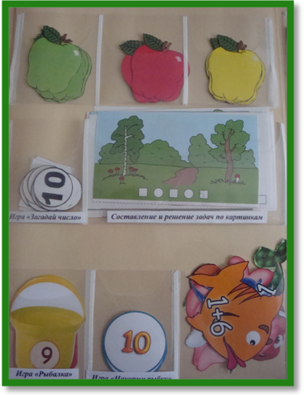
Составь задачу.
Задача: совершенствовать умение составлять арифметические задачки и записывать их решение с помощью цифр; закрепить умение выделять в задаче условие, вопрос, решение, ответ.
Ход: дети придумывают задачу по определённой картинке, выделяют части задачи и записывают или выкладывают на столе с помощью математических знаков.

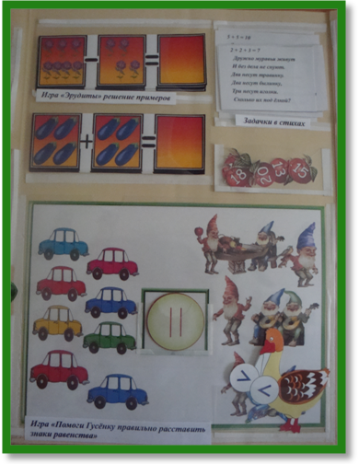
Игра «Помоги Гусёнку правильно расставить знаки равенства»
Задача: закрепление умения считать в пределах 10, пользоваться знаками равенства; решать математические задачи.
Ход: дети с помощью знаков равенства определяют, где предметов больше, меньше, равно, насколько больше, насколько меньше.

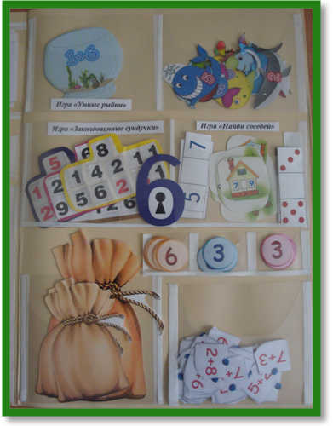
Игра «Заколдованные сундучки».
Задача: совершенствовать знания о составе чисел первого десятка;
формировать умение представлять числа в виде суммы двух слагаемых.
Ход: детям из произвольного ряда чисел нужно выбрать 2 числа, которые в сумме дадут загаданное число.
Например-загаданное число 9. дети подбирают следующие композиции
1-8; 2-7; 3-6; 4-5; 5-4; 6-3; 7-2; 8-1. тогда сундучок откроется и появится загаданное число (цифры записаны на карточке в форме сундучка).
Игра «Найди соседей».
Задача: формировать представление об отношениях чисел рядом стоящих в числовом ряду; развивать внимание, зрительную память, мышление, смекалку.
Ход: назовите и напишите соседей числа 7,5,9; назовите соседа на 1 больше, воспитатель показывает карточку 6, на 1 меньше показываем карточку 9; работа с числовым рядом - назови число перед, после, до, через 2 числа больше, меньше и т.д.
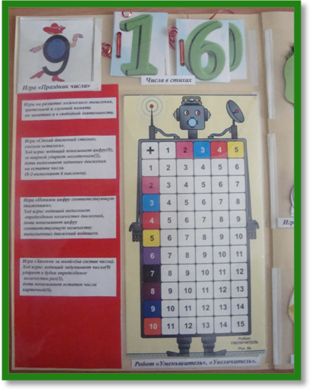
Игра «Праздник числа».
Задача: закрепить навыки сложения и вычитания; умение понимать учебную задачу.
Ход: объявить день праздником какого-либо числа. В этот день число приглашает в гости другие числа, но с условием - каждое число должно подобрать себе друга, который поможет ему превратится в число дня.
Например: Праздник 7. Число 7 приглашает в гости число 3 и интересуется «Кто её будет сопровождать?». Число 3 думает и отвечает - 4 и 10, а затем объясняет - к 3+4 получится 7, и от 10-3 получится 7.
Игра «Сделай движений столько, сколько осталось».
Ход: воспитатель показывает цифру 8, за ширмой ударяет молоточком, дети выполняют заданные движения на остаток числа. Например: 8-2 дети 6 раз выполняют наклоны.
«Покажи число соответствующие движениям».
Ход: водящий выполняет определённое количество движений, дети показывают цифру соответствующую количеству выполненных движений водящего.
Игра «Закончи за мной». Состав числа 10.
Ход: водящий задумывает число. Ударяет в бубен (3 раза) дети показывают остаток числа карточкой.

